**联机打印驱动安装及使用**

联机打印，需要通过数据线将电脑和 3D 打印机相连接，打印过程中不能断电，电脑不能进入屏保或休眠，以防数据传输失败，使用起来相对比较繁琐，通常不建议用户使用。

安装驱动前建议关闭杀毒软件以防止误杀导致安装失败。

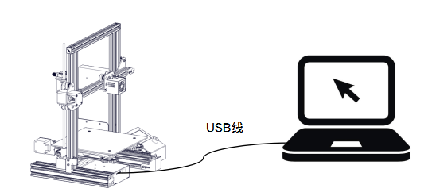

1. 使用USB数据线将打印机与电脑相连。

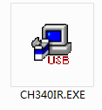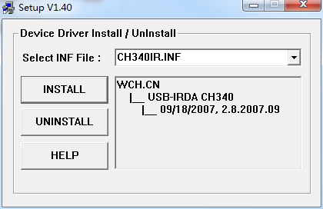

1. 安装联机驱动及说明文件夹中的CH340文件（仅在成功连接后方可安装，此时杀毒软件可能会报毒，添加信任即可）。

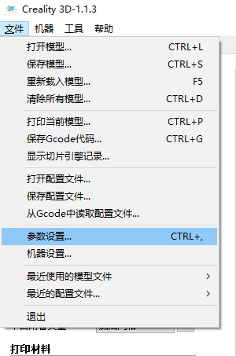 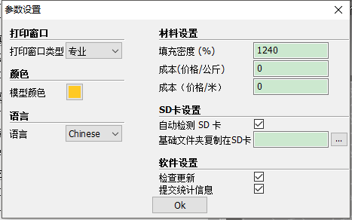

3、选择“文件”→“参数设置”，在弹出窗口中按图示选择专业，点击ok完成。

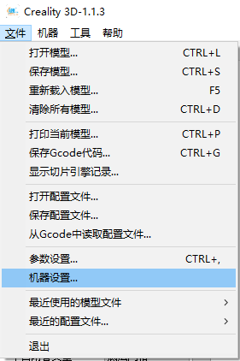 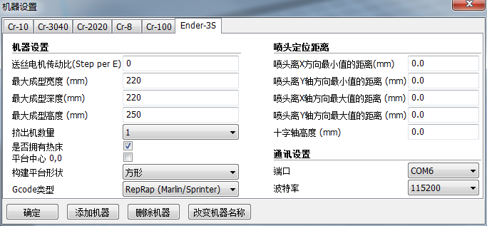

4、选择“文件”→“机器设置”，在弹出窗口选择打印机端口COM，一般为数字大的那个。波特率设置为115200

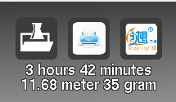

载入模型后，出现该图则表示打印机已连接成功，，点击将弹出控制窗口。

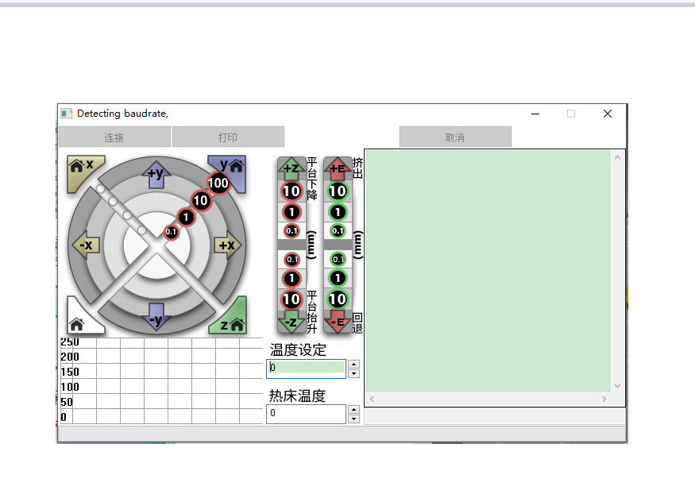

温度监测曲线

三轴回零

X轴回零

Y轴回零

Z轴回零

在窗口上可以点击灰色圆环分别控制 XYZE 轴的运动，0.1、10、100 表示每次运动量。右下角文本框可以输入 G 代码控制，如不熟悉，请勿随意输入。

点击“打印”即可开始打印，打印过程中请谨慎操作以免打印失败。